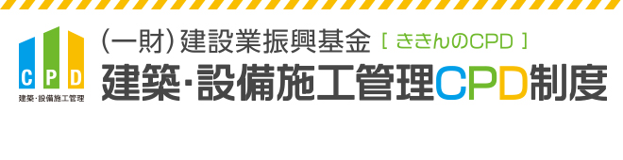
認定プログラムの種類
地方の講習会開催頻度が少ない地域や、業務多忙などにより講習への参加が難しい技術者のため、技術専門誌を読んで設問に解答し、正解することによりCPD単位が得られるプログラムです。

単位を取得する方法は、認定プログラムになっている認定教材の購読があります。
認定教材の月刊誌「建築技術」を読み、学習後に特集記事の最後に掲載されている設問に対してCPD情報システムにログインして解答します。全問正解の場合は1～5単位/件を取得できます。（別途、年間利用料1,000円が必要です。）なお、認定教材はご自身で入手していただく必要があります。

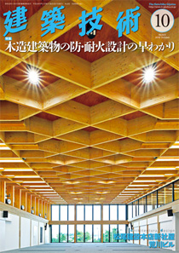
STEP.1
月刊誌「建築技術」を購入

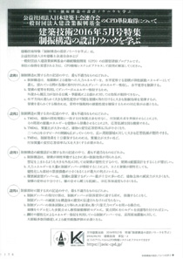
STEP.2
特集記事の最後に掲載されている設問をCPD情報システムで解答

STEP.3
全問正解の場合は1件あたり1～5単位を取得

